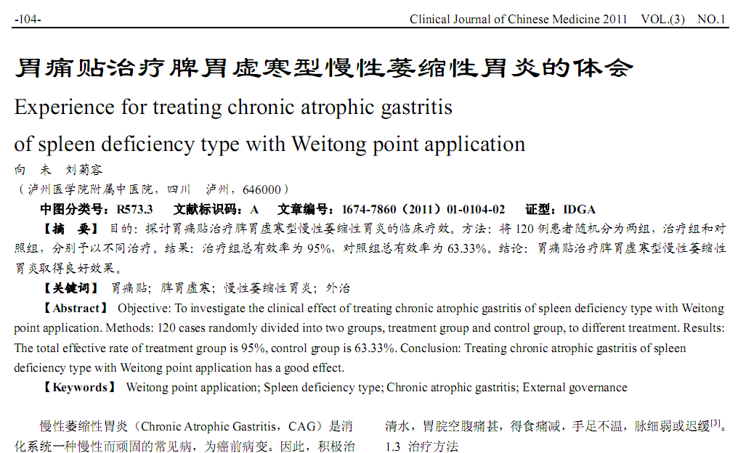
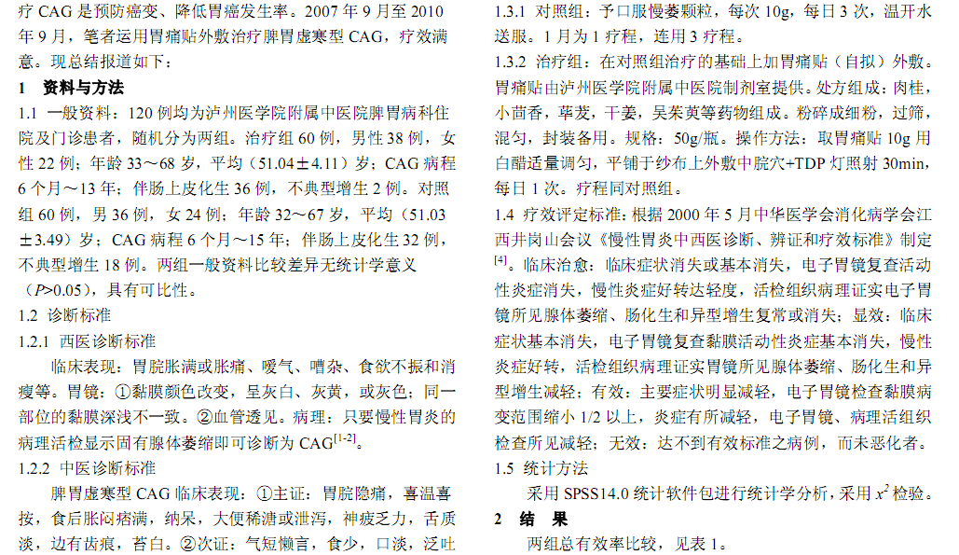
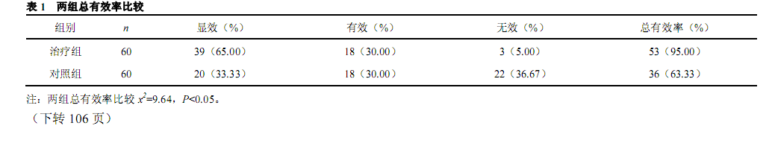
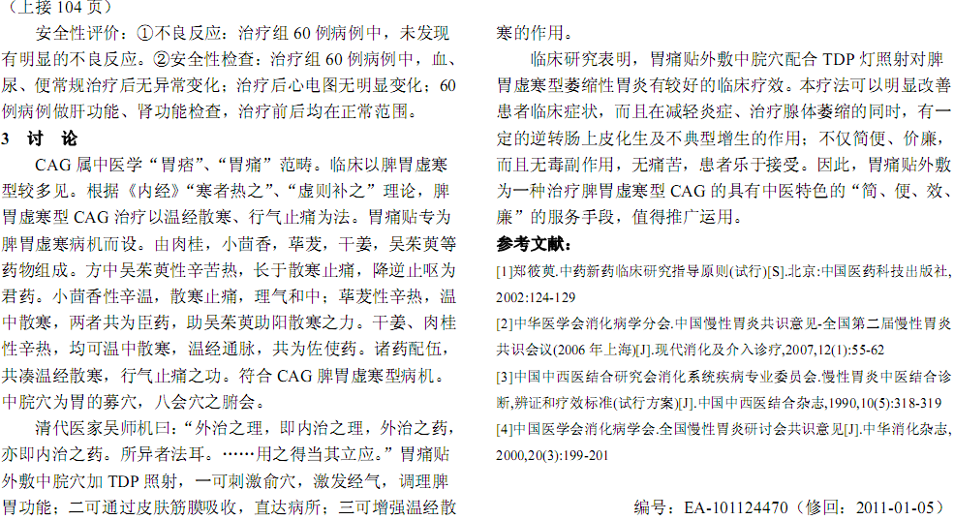
相似文献：
辨证治疗慢性萎缩性胃炎30例的体会 |  | 19,21
慢性浅表性胃炎中医药治疗研究 |  | 28,30

